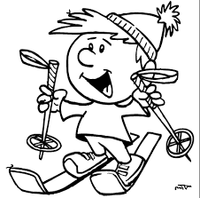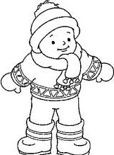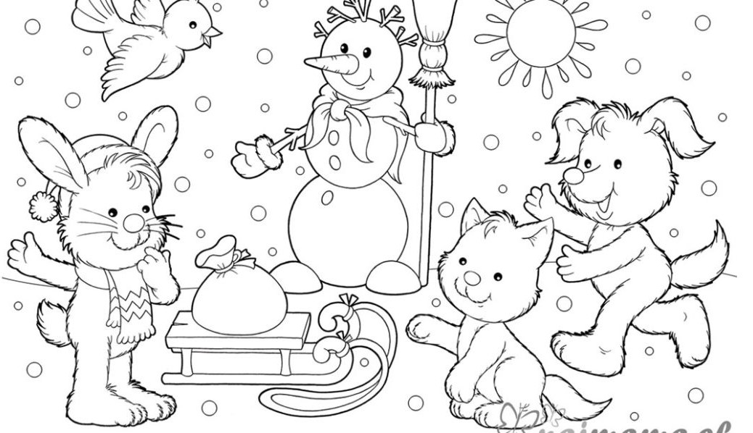Vymysli a napíš do obrázka pre všetkých mená. Nezabudni, že mená sa začínajú veľkým písmenom.

